APLIKASI PENGHITUNG KOLONI BAKTERI BERBASIS ANDROID

PROPOSAL SKRIPSI

Oleh:

DICKY PRADANA NIM. 1541180220



PROGRAM STUDI TEKNIK INFORMATIKA

JURUSAN TEKNOLOGI INFORMASI

POLITEKNIK NEGERI MALANG

2018

APLIKASI PENGHITUNG KOLONI BAKTERI BERBASIS ANDROID

**PROPOSAL SKRIPSI**

Digunakan Sebagai Syarat Maju Ujian Diploma IV

Politeknik Negeri Malang

Oleh:

DICKY PRADANA NIM. 1541180220



PROGRAM STUDI TEKNIK INFORMATIKA

JURUSAN TEKNOLOGI INFORMASI

POLITEKNIK NEGERI MALANG

2018

**HALAMAN PENGESAHAN**

APLIKASI PENGHITUNG KOLONI BAKTERI BERBASIS ANDROID

Disusun oleh:

DICKY PRADANA NIM. 1541180220

**Proposal Skripsi ini telah diuji pada 06 Desember 2018**

**Disetujui oleh:**

1. Penguji I : Drs. Rawansyah, M.Pd.

NIP. 1959062 0199403 1 001 ...........................

1. Penguji II : Annisa Taufika Firdausi, ST.,MT.

NIDN. 0014128704 ...........................

1. Pembimbing I : Putra Prima Arhandi, S.T., M.Kom.

NIP. 19861103 201404 1 001 ...........................

1. Pembimbing II :

NIP. ...........................

Mengetahui,

|  |  |
| --- | --- |
| Ketua Jurusan  Teknologi Informasi | Ketua Program Studi  Teknik Informatika |
| Rudy Ariyanto, S.T., M.CS  NIP. 19711110 199903 1 002 | Ir. Deddy Kusbianto P. M. MKom  NIP. 19621128 198811 1 001 |
|  |  |

**DAFTAR ISI**

HALAMAN JUDUL ii

HALAMAN PENGESAHAN iii

DAFTAR ISI iv

1. Judul Skripsi 1

2. Latar Belakang 1

3. Rumusan Masalah 2

4. Batasan Masalah 3

5. Tujuan 3

6. Tinjauan Pustaka 3

6.1 Penelitian Terdahulu 3

6.2 Bakteri 4

6.3 Koloni Bakteri 5

6.4 *Thresholding* 5

6.5 *GrayScale* 6

6.6 OpenCV ( Computer Vision ) 7

6.7 Watershed 8

6.8 *Canny Edge Detection* 8

6.9 *Connected Component Labeling* 9

7. Metodologi Penelitian 10

7.1 Metode Penelitian Data 10

7.2 Konsep 11

7.3 Desain 16

7.3.1 Flow Chart 16

8. Relevansi 17

9. Sistematika Penulisan Laporan 18

10. Jadwal Kegiatan 19

DAFTAR PUSTAKA 21

# Judul Skripsi

Aplikasi Penghitung Koloni Bakteri Berbasis Android

# Latar Belakang

Dalam ilmu biologi banyak cabang-cabang ilmu yang di kembangkan dan di teliti oleh para peneliti dalam bidang tersebut, mulai dari biologi murni, micro biologi, organisme, makhluk hidup lain, bio-kimia dan lain sebagainya. Ilmu micro biologi juga banyak pembahasan dalam bidang medis, sering berhubungan dengan bakteri dan virus, bisa untuk pengobatan, pencegahan, dan penelitian terhadapat makhluk kecil yang banyak merugikan dan sedikit menguntungkannya. Bakeri adalah cabang dari ilmu mikro-biologi yang selalu berkelompok (berkoloni) untuk melakukan perkembang biakan dan bertahan hidup karena katergantungan satu sama lain. Koloni bakteri sering di temukan di media-media sumber kehidupan seperti makanan, air, dan media lainnya, namun dengan adanya alat-alat penelitian yang terdapat di laboratorium menghambat proses penelitian, analisa dan perhitungan terhadap koloni bakteri bagi para peneliti atau praktisi mahasiswa yang sedang melakukan praktikum. Karena koloni bakteri tidak bisa di simpan untuk jangka waktu panjang karena bakteri sangat cepat melakukan perkembang-biakan yang dapat merugikan penelitian

Pada tahun 2012, seorang bernama Quentien Geissmann telah melakukan penelitian dan menyelesaikan masalah diatas dengan mengembangkan sebuah aplikasi desktop dengan menggunakan perangkat *open source* yaitu *OpenCFU* media untuk menghitung koloni bakteri dengan beberapa metode dan sistem pendukung seperti *Threshold,* segmentasi citra, *Watershed*, dan *OpenCV*. Dengan begitu aplikasi dapat menghitung dengan kecepatan yang tepat dan keakurasian yang baik, sehingga membantu para peneliti dalam mengitung jumlah koloni bakteri yang sedang diteliti. [1]

Begitu juga pada tahun 2015 seorang bernama Meet Poladia, Pawankumar Fakatar, Sachin Hatture, S.S. Rathod, dan Sanjana Kuruwa melakukan sebuah penelitian untuk mendeteksi dan menganalisis koloni bakteri yang mencemari air menggunakan pemrosesan citra digital dan ponsel pintar. Dengan beberapa metode yang di terapkan yaitu *Image Sharpening*,  *Filtering*, dan *Masking*. Dengan media *MatLab* dan *Mobile*. Dengan menangkap citra yang terdapat pada air yang di inkubasi untuk menyimpan koloni bakteri agar tidak mati saat akan dilakukan penelitian ini, yang memudahkan peneliti menganalisa koloni tersebut termasuk koloni yang merugikan atau tidak dan berapakah jumlah koloni yang terdapat pada air yang di tampung.[2]

Namun dari jurnal terdahulu yang di kembangkan oleh Quentinn Giesmann dan Meet Poladia dkk masih menggunakan media desktop untuk proses analisa data yang di dapat dari sebuah citra, dan juga menggunakan media ponsel untuk ala bantu menangkap citra dan diolah kembali ke sebuah aplikasi dekstop. Dengan begitu peneliti mencoba mengembangkan aplikasi ini kedalam bentuk *mobile app* atau android, dengan metode yang diterapkan di jurnal sebelumnya yaitu *OpenCFU, a New Free and Open-Source Software to Count Cell Colonie and Other Circular Objects* dengan tujuan dan hasil yang sama dan memudahkan laboratorium dalam perhitungan jumlah koloni yang masih menggunakan perhitungan manual, dan memanfaatkan perkembagnan teknoligi yang ada yaiut ponsel pintar yang sudah umum di miliki oleh beberapa kalangan.

Metode yang digunakan adalah thresholding, didasarkan pada pemisahan piksel ke dalam kelas yang berbeda tergantung pada tingkat ke-abuan masing-masing piksel. Thresholding tidak dapat diterapkan untuk citra dengan tingkat keabuan yang berdekatan sehingga cukup baik diterpakan pada segmentasi citra tanaman. Namun dengan bantuan metode segmentasi dapat mempartisi citra menjadi beberapa bagian daerah atau objek. Yang ditujukan untuk mendapatkan objek-objek yang terkandung di dalam citra atau membagi citra kedalam beberapa daerah dengan setiap objek atau daerah memiliki kemiripan atribut. Setelah itu algoritma watershed melakukan partisi objek yang memiliki kemiripan atribut dengan alur ambang air dan menghitung objek-objek yang terhubung disetiap ambang air. Maka objek akan mudah terhitung dan membedakan antara objek yang termasuk dalam koloni atau bukan (gelembung).

# Rumusan Masalah

Berdasarkan latar belakang di atas, maka rumusan masalah yang dapat diambil adalah sebagai berikut:

1. Bagaimana cara menghitung koloni bakteri yang terhilat kecil dengan android?

# Batasan Masalah

Agar skripsi penulis yang berjudul Aplikasi Penghitung Koloni Bakteri Berbsasis Android dapat berjalan sesuai dengan rencana dan tujuan awal, maka penulis memberikan batasan-batasan masalah yaitu :

Aplikasi berbasis android dan bersifat offline.

Aplikasi ini dibuat untuk menentukan jumlah bakteri yang ada pada cawan petri laboratorium.

Diperuntukan untuk perhitungan koloni bakteri yang mampu di tangkap oleh kamera.

Harus menggunakan kamera ponsel dengan resolusi 16 megapixel atau lebih.

Ketepatan cahaya saat memotret koloni bakteri pada cawan petri.

Cawan petri harus berada di atas meja yang gelap agar koloni bakteri bisa terlihat dengan jelas.

# Tujuan

Tujuan dari pembuatan aplikasi penghitung koloni bakteri ini adalah sebagai berikut :

Mempermudah dalam membedakan koloni bakteri dengan objek yang bukan termasuk koloni.

# Tinjauan Pustaka

## Penelitian Terdahulu

Pada penelitian yang dilakukan oleh Quentin Geissmann dengan judul *OpenCFU, a New Free and Open-Source Software to Count Cell Colonie and Other Circular Objects* di University of Sheffield. Penelitian ini dilakukan dengan menggunakan Algoritma *Watershed* Dan *Thresholding*. Metode ini dipilih karena *Watershed* dapat menagkap nilai minimum dari area yang ada, mengkombinasi dari dua aspek yang terputus dan persamaan properti dengan baik. Dan *Thresholding* melakukan segmentasi citra dengan tujuan menemukan nilai *threshold* yang tepat untuk memisahkan objek dari background dengan skala-keabuan menjadi citra biner dapat mengasumsikan objek tertentu berbeda dengan objek yang lainnya ( background ). [1]

Penelitian yang dilakukan pada tahun 2015 oleh Meet Poladia, Pawankumar Fakatar, Sachin Hatture, S.S. Rathod, dan Sanjana Kuruwa dengan judul *Detection and Analysis of Waterborne Bacterial Colonies using Image Processing and Smartphones* di *Sardar Patel Institute of Technology, Mumbai, India*. Penelitian ini bertujuan untuk meneliti kandungan air yang berada di daerah terpencil atau pedesaan dimana terdapat kandungan air yang berbahaya untuk di konsumsi bagi penduduk sekitar karena mengan beberapa bakteri seperti Basilus, *E.Coli* dan lainnya. Seperti contoh yang diambil adalah bakteri *E.Coli* adalah sejenis bakteri gram negatif yang umumnya sering ditemukan di usus besar manusia, banyak penularan penyakit yang dilakukan oleh bakteri ini melalui saluran air di seluruh dunia. Pada penelitian ini menggunakan metode algoritma pemrosesan citra dengan mengambil sampel air dari sungai dengan komputasi menggunakan jaringan komunikasi yang ada pada android dengan media *MatLab Mobile*[2].

Penerapan Algoritma Watershed dan Thresholding pada Aplikasi *Count Cell Colonie and Other Circular Objects*.

Penerapan Algoritma Pemrosesan Citra Digital berbasis android dan *MatLab Mobile.*

## Bakteri

Bakteri adalah salah satu golongan prokariotuk ( tidak memiliki selubung inti). Bakteri sebagai makhluk hidup tentu memiliki informasi genetik berupa DNA, tapi tidak terlokalikasi dalam tempat khusus ( nukleus ) dan tidak ada membran inti. Bentuk DNA bakteri adalah sirkuler, panjang dan biasa disebut nukleoi (Jawetz, 2004).

Faktor-faktor yang mempengaruhi pertumbuhan bakteri adalah :

Sumber energi, yang diperlukan untuk reaksi-reaksi sintesis yang membutuhkan energi dalam pertumbuhan dan restorasi, pemeliharaan keseimbangan cairan, gerak dan sebagainya.

Sumber karbon.

Sumber nitrogen, sebagian besar untuk sintesis protein dan asam-asam nukleat.

Sumber garam-garam anorganik, khusunya folat dan sulfat sebagai anion , dan potasium, sodium magnesium, besi, mangan sebagai kation.

Bakteri-bakteri tertentu membuuhkan faktor-faktor tumbuh tambahan

Klasifikasi sangnat diperlukan untuk pemahaman lebih tentang organisme tersebut, tes biokimia, pewarnaa gram, merupakan kriteria yang efektif untuk klasifikasi. Hasilnya akan memberikan perbedaan dasar dan kompleks pada sel bakteri ( struktur dinding sel), sehingga dapat membagi bakteri menjadi 2 kelompok, yaitu :

* + - * + Bakteri gram-negatif berbentuk batang (*Enterobacteriacea)*, bakteri yang hidup di usus manusia dan binatang, merupakan flora normal dan dapat menyebabkan penyakit, sedangkan yang lain seperti salmonella dan shigella merupakan patogen yang umum bagi manusia.

Bakteri gram-positif pembentuk spora : spesies *Bacillus* dan *Clostridium.* Kedua spesies ini terdapat dimana-mana, membentuk spora, sehingga dapat hidup di lingkungan selama bertahun-tahun. Spesies *Bacillus* bersifat aeob, sedanglan *Clostridium* bersifat anaerob obligat.

## Koloni Bakteri

Koloni bakteri merupakan kumpulan bakteri sejenis, hasil reproduksi yang mengumpul pada satu tempat di medium kultur atau kumpulan bakteri yang berasal dari hasil pertumbuhan atau keturunan dari satu sel bakteri. Beberapa koloni bakteri menunjukan ciri-ciri koloni yang saling berbeda, aik dilihat dari bentuknya, elevasi,maupun bentuk tepi koloni.

Memiliki sifat-sifat umum yaitu:

* + - * + Besar kecilnya koloni : berupta titik atau melebar sampai menutup permukaan medium.
        + Bentuk : memanjang,tepi rata atau tidak merata.
        + Keaikan permukaan : rata dengan medium atau timbul menjulang dari permukaan medium
        + Hasil kasarnya permukaan : halus, kasar atau tidak rata.
        + Wajah permukaan : mengkilat atau suram.
        + Warna : keputihan atau kekuning-kuningan, merah muda, coklat, hijau, ungu atau biru.
        + Kepekaan : lunak seperti lendir, seperti mentega, kering atau keras.

## *Thresholding*

*Thresholding* memainkan peranan pentinga dalam proses segmentasi citra dokumen. Tujuan thresholding ini adalah menemukan nilai threshold yang tepat untuk memisahkan objek dari backgorund. Metode ini digunakan untuk menganalisi gambar skala abu-abu menjadi citra biner dan metode ini mengasumsikan bahwa objek yang berbeda dalam sebbuah gambar dapat dibedakan dengan nilai abu-abu dan kunci untuk metode ini adalah bagaimana menentukan ambang batas. [3]

*Thresholding* digunakan untuk mengatur jumlah derajat keabuan yang ada pada citra. Maka derajat keabuan bisa diubah sesuai keinginan, proses *thresholding* ini pada dasarnya adalah proses pengubahan kuantisasi pada citra, sehingga untuk melakukan *thresholding* dengan derajat keabuan dapat digunakan rumus[4].

$x= \frac{w}{b}$ (1)

Dimana :

w adalah nilai derajat keabuan sebelum *thresholding*

b adalah jumlah derajat keabuan yang diinginkan

x adalah nilai derajat keabuan setelah *thresholding*

## *GrayScale*

*Grayscale* adalah citra keabuan dengan nilai intensitas kedalaman pixel 8 bit. *Grayscale* biasanya diapakai untuk mempresentasikan insitas cahaya pada jalur tunggal dari spektrum elektromagnetik (inframerah, cahaya, ultraviolet, dsb). Beberapa metode *graysacling* yang sering dipakai adalah *Averaging*, *Lightness*, dan *Luminance*. Dimana *Averaing* ditentukan dengan merata-rata nilai dari tiap *channel* R (*Red*), G (*Green*),dan B (*Blue*). *Lightness* ditentukan dengan merata-rata nilai maksimum dan nilai minimum seluruh *channel* R, G, dan B. *Luminance* ditentukan dengan memberikan pembobotan yang disesuaikan dengan spektrum *visible* yang paling banyak pada citra alami

${Grayscale}_{avg}= \frac{(R+B+G)}{3}$ (2)

${Grayscale}_{Lightness}= \frac{max⁡[R,G,B]+min⁡[R,G,B]}{2}$ (3)

${Grayscale}_{Luminance}= 0.21R+0.72G+0.07B$ (4)



## OpenCV ( Computer Vision )

Open Source Computer Vision Library (OpenCV) adalah library yang dikembangkan oleh pengembang source code di tahun 99’ untuk menggabungkan pemrosesan gambar kedalam variasi dalam bahasa pemrograman dengan menerapakan metode thresholding dan segmentasi dapat memilah gambar piksel yang akan diolah utnuk mempermudah representais gambar tersebut.

Dalam library ini dapat di ambil dari berbagai platform seperti Windows, Linux, IOs, dan Android. Untuk memudahkan, mengguanakan alat bantu seperti kamera untuk menangkap gambar. Namun pemotretan pertama memerlukan inisialisasi pada gambar yang di tangkap dan pada pemrosesan selanjutnya bisa di munculkan output yang dinginkan dari gambar. [4]

## Watershed

*Watershed* adalah metode / alat bantu dalam segmentasi citra, dengan penangkapan nilai minimum dari area yang ada, yang membuat satu area saat terjadi perubahan. Algoritma watershed mengkombinasi dari dua aspek yang terputus dan persamaan properti dengan baik. Kekurangna dari watershed sendiri adalah transformasi dari segmentasi yang berlebih, sensitif terhadat objek lain, dan komputasi yang kompleks yang menyebabkan algoritma ini tidak cocok untuk proses *real-time*.

Operasi penutupan adalah membagi menjadi 2 bagian objek dan background. Menggunakan nomalisasi citra, *adaptive threshold* di warna *RGB*. [5]

## *Canny Edge Detection*

Pendeteksi tepi merupakan langkah pertama untuk melingkupi informasi di dalam citra. Tujuan dari pendeteksian tepi adalah untuk meningkatkan penampakan garis batas suatu daerah atau objek di dalam citra. Yang dimaksud tepi adalah perubahan nilai intensitas derajat keabuan yang mendadak (besar) dalam jarak yang singkat. Metode *Canny* merupakan salah satu algoritma dekteksi tepi yang ditemukan oleh Marr dan Hilderth yang meneliti pemodelan persepsi visual manusia. Pendekatan algortima *Canny* dilakukan dengan kovolusi fungsi citra dengan operator Gaussian dan turunan-turunannya[6].

Ada beberapa kriteria pendeteksi tepian yang dapat dipenuhi oleh algoritma *Canny*:

mendeteksi dengan baik, kemampuan untuk meletakkan dan menandai semua tepi yang ada sesuai dengan pemilihan parameter-parameter konvolusi yang dilakukan.

Mengalokasi dengan baik, dengan Canny dimungkinkan dihasilkan jarak yang minimum antara tepi yang dideteksi dengan tepi yang asli.

Respon yang jelas, dengan Canny dimungkinkan dihasilkan jarak yang minimum antara tepi yang dideteksi dengan tepi yang asli.

## *Connected Component Labeling*

Adalah sebagian metode yang ditemukan oleh Lacassagne dan Zavidovique, untuk analasis secara berkala, pemodelan dari sintesis asli uji coba citra yang digunakan. Untuk uji sintetik, berikut tabel-tabel dalam pelabelan uji citra[7].

|  |  |  |  |  |  |  |  |  |  |  |  |  |  |  |
| --- | --- | --- | --- | --- | --- | --- | --- | --- | --- | --- | --- | --- | --- | --- |
|  |  |  |  |  |  |  |  |  |  |  |  |  |  |  |
|  |  |  |  |  |  |  |  |  |  |  |  |  |  |  |
|  |  |  |  |  |  |  |  |  |  |  |  |  |  |  |
|  |  |  |  |  |  |  |  |  |  |  |  |  |  |  |
|  |  |  |  |  |  |  |  |  |  |  |  |  |  |  |
|  |  |  |  |  |  |  |  |  |  |  |  |  |  |  |
|  |  |  |  |  |  |  |  |  |  |  |  |  |  |  |
|  |  |  |  |  |  |  |  |  |  |  |  |  |  |  |
|  |  |  |  |  |  |  |  |  |  |  |  |  |  |  |
|  |  |  |  |  |  |  |  |  |  |  |  |  |  |  |
|  |  |  |  |  |  |  |  |  |  |  |  |  |  |  |
|  |  |  |  |  |  |  |  |  |  |  |  |  |  |  |
|  |  |  |  |  |  |  |  |  |  |  |  |  |  |  |
|  |  |  |  |  |  |  |  |  |  |  |  |  |  |  |
|  |  |  |  |  |  |  |  |  |  |  |  |  |  |  |

|  |  |  |  |  |  |  |  |  |  |  |  |  |  |  |
| --- | --- | --- | --- | --- | --- | --- | --- | --- | --- | --- | --- | --- | --- | --- |
| 1 | 1 | 1 | 1 | 1 | 1 | 1 | 1 | 1 | 1 | 1 | 1 | 1 | 1 | 1 |
| 1 | 2 | 2 | 2 | 2 | 3 | 3 | 3 | 3 | 3 | 3 | 3 | 3 | 3 | 1 |
| 1 | 2 | 2 | 2 | 2 | 3 | 3 | 3 | 3 | 3 | 3 | 3 | 3 | 3 | 1 |
| 1 | 2 | 2 | 2 | 2 | 3 | 3 | 3 | 3 | 3 | 3 | 3 | 3 | 3 | 1 |
| 1 | 2 | 2 | 2 | 2 | 4 | 4 | 4 | 4 | 4 | 4 | 5 | 5 | 5 | 1 |
| 1 | 2 | 2 | 2 | 2 | 4 | 4 | 4 | 4 | 4 | 4 | 5 | 5 | 5 | 1 |
| 1 | 2 | 2 | 2 | 2 | 4 | 4 | 4 | 4 | 4 | 4 | 5 | 5 | 5 | 1 |
| 1 | 6 | 6 | 6 | 6 | 6 | 6 | 6 | 7 | 7 | 7 | 5 | 5 | 5 | 1 |
| 1 | 6 | 6 | 6 | 6 | 6 | 6 | 6 | 7 | 7 | 7 | 5 | 5 | 5 | 1 |
| 1 | 6 | 6 | 6 | 6 | 6 | 6 | 6 | 7 | 7 | 7 | 5 | 5 | 5 | 1 |
| 1 | 6 | 6 | 6 | 6 | 6 | 6 | 6 | 7 | 7 | 7 | 5 | 5 | 5 | 1 |
| 1 | 6 | 6 | 6 | 6 | 6 | 6 | 6 | 8 | 8 | 8 | 8 | 8 | 8 | 1 |
| 1 | 6 | 6 | 6 | 6 | 6 | 6 | 6 | 8 | 8 | 8 | 8 | 8 | 8 | 1 |
| 1 | 6 | 6 | 6 | 6 | 6 | 6 | 6 | 8 | 8 | 8 | 8 | 8 | 8 | 1 |
| 1 | 1 | 1 | 1 | 1 | 1 | 1 | 1 | 1 | 1 | 1 | 1 | 1 | 1 | 1 |

**Tabel 1. *Multi* *Connected Component Labeling***

|  |  |  |  |  |
| --- | --- | --- | --- | --- |
| Pa |  |  |  |  |
| P1 |  |  |  |  |
| P2 | P3 | P4 |  |  |
|  |  | P5 |  |  |
|  |  | P6 | P7 | Pb |

**Tabel 2. Koneksi antara 2 poin**

|  |  |  |  |  |
| --- | --- | --- | --- | --- |
|  |  |  |  |  |
|  |  |  |  |  |
|  |  |  |  |  |
|  |  |  |  |  |
|  |  |  |  |  |

|  |  |  |  |  |
| --- | --- | --- | --- | --- |
| 1 | 2 | 2 | 2 | 2 |
| 3 | 4 | 2 | 2 | 2 |
| 3 | 3 | 5 | 2 | 2 |
| 3 | 3 | 3 | 6 | 2 |
| 3 | 3 | 3 | 3 | 7 |

|  |  |  |  |  |
| --- | --- | --- | --- | --- |
| 1 | 2 | 2 | 2 | 2 |
| 2 | 1 | 2 | 2 | 2 |
| 2 | 2 | 1 | 2 | 2 |
| 2 | 2 | 2 | 1 | 2 |
| 2 | 2 | 2 | 2 | 1 |

|  |  |  |  |  |
| --- | --- | --- | --- | --- |
| 1 | 2 | 2 | 2 | 2 |
| 3 | 1 | 2 | 2 | 2 |
| 3 | 3 | 1 | 2 | 2 |
| 3 | 3 | 3 | 1 | 2 |
| 3 | 3 | 3 | 3 | 1 |

(a) asli (b)4-koneksi (c)8-koneksi (d)4 nor 8

# Metodologi Penelitian

## Metode Penelitian Data

Metode pengambilan data yang peneliti gunakan adalah metode observasi. Observasi adalah teknik pengumpulan data yang tidak hanya mengukur sikap dari resonden (wawancara dan angket) namun juga dapat digunakan untuk medapatkan berbagai fenomena yang terjadi. Teknik ini dapat digunakan apabila penelitian ditujukan untuk mempelajari perilaku manusia dan dilakukan pada responden yang tidak terlalu besar.

* + - * + Pada tahap ini peneliti mengumpulkan data pada Mikro-Biologi Laboratorium di Jurusan Teknik Kimia Politeknik Negeri Malang dengan mewawancarai Ibu Yanti Maryanti dan meminta izin kepada penanggung jawab laboratorium Ibu Rila Agustina untuk mendapatkan sampel data koloni bakteri. Dari hasil wawancara mendatapatkan contoh sampel koloni bakteri sebagai berikut :

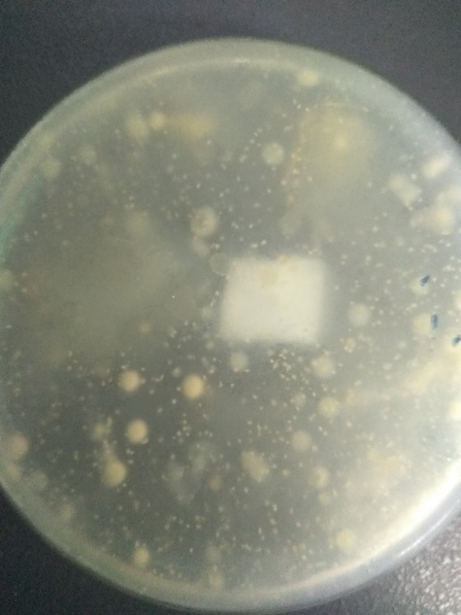 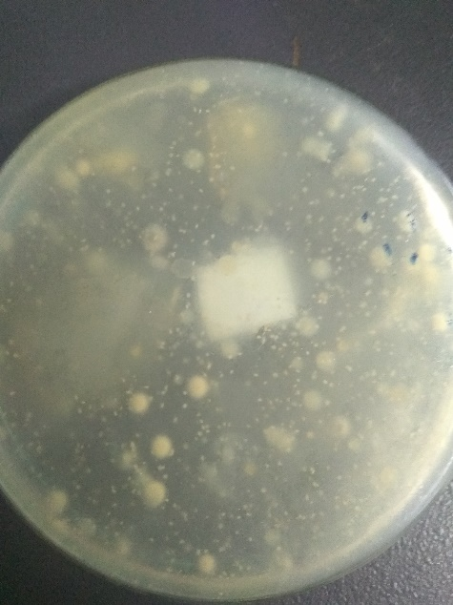

**Gambar 1. Koloni bakteri**

## Konsep

Pada tahapan ini merancang alur berjalannya aplikasi ini berikut konsep alur sistem aplikasi ini

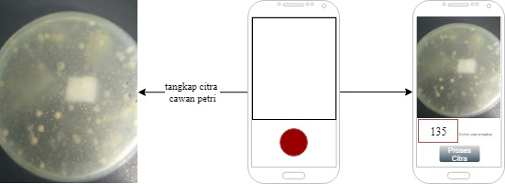

**Gambar 2. Alur Aplikasi**

Adapun aturan-aturan yang harus dilakukan saat melakuakn pengambilan foto sebagai berikut:

a. cawan petri harus berada di atas meja yang gelap atau meja bening dengan cahaya dari bawah untuk menjernikan cawan petri dan memperjelas koloni bakteri

b. intensitas cahaya yang memadai, tidak boleh gelap

c. harus dengan pengawan pihak laboratorium atau dosen penanggung jawab

* + - * + Tahap selanjutnya melakukan prosesing citra yang ditangkap oleh kamera ke dalam skala-keabuan untuk mendapatkan hasil yang berbeda dari objek yang tidak di inginkan



$${Grayscale}_{Lightness}=\frac{max\left[R+G+B\right]+min⁡[R+G+B]}{2}$$

**Gambar 3. *Grayscale***

* + - * + Selanjutnya nilai dari *gray-scale* atau skala-keabuan dimasukkan kedaam proses *thresholding* dengan inputan nilai radius minnimum dan maksimum yang kita inputkan untuk mencari keterkaitan dari objek-objek yang di *threshold* dan segmentasi. Pada pemrosesan thresholding dan segmentasi gambar melakukan pemrosesan dengan tingkat keabuan gambar. Yang terdiri dari tingkat warna piksel yaitu 0 dan 1 jika tingkat keabuan dihitung dan ditangkap sebagai 1-a maka objek tersebut dianggap sebagai background. Sebaliknya jika objek ditangkap sebagai nilai lebih dari 0 maka dianggap sebagai objek tertentu Langkah-langkah melakukan *threshold* adalah sebagai berikut



Gambar A. Gray-Scale Gambar B.Threshold dan Segmentasi

Berikut langkah-langkah *Thresholding*

Langkah 1 : (1) sortir menurun seluruh nilai *grade* warna*(w)* dan bentuk *(b)* citra dalam basis data;(2) identifikasi citra dengan nilai *grade* warna dan bentuk tertinggi (urutan nomor1) dari daftar *grade* yang ada;(2) berhenti jika sudah mendapatkan sebanyak *k* citra dengan urutan nominasi.

Langkah 2: (1) identifikasi nilai *grade* ftur citra yang tidak lengkap *(missing grade)*;(2) hitugn nilai representasi citra*(A)* dari daftar yang sudah ada dengan rumus: $A_{i}=\min{(w_{i}b_{i})}$ dimana *i* = 1,2,..*k*; (3) lakukan kembali terhadap citra selanjutnya dalam daftar *k* citra dengan nilai *grade* tertinggi.

Langkah 3: (1) tentukan nilai *threshold*(*T*) lebih kecil dibandingkan pada nilai representasi citra: *T< $A_{k}$*; (2) ulang langkah 2; (3) berhenti jika sudah terdapat nilai representasi citra≥nilai threshold.

* + - * + Nilai ini digunakan untuk proses ambang batas-air (*watershed*) untuk menghubungkan objek-objek yang saling ketergantungan satu sama lain atau satu koloni[8].

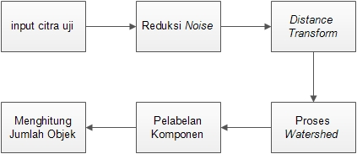

Proses pengolahan citra yag dilakukan dalam penelitian ini adalah :

Proses Reduksi *Noise*

Tahap pertama peelitian ini adalah mengurangi *noise* yang ada pada citra uji. Hal ini dilakukan dengan menggunakan filter morfologi yaitu operasi *opening* dan *closing*.

Proses *Distance Transform*

*Disttance Transform* didefinisikan menghitung jarak setiap piksel ke piksel *foreground* atau piksel *non-zero* terdekat. Proses ini bertujuan untuk mengubah citra uji biner ke citra ­*gray-level*. *Disttance Transform* yang digunakan pada penelitian ini adalah :

(a) *Euclidean $d_{euclidean}\left(\left[x_{1},y_{1}\right],\left[x_{2},y_{2}\right]\right)= \sqrt{{{(x}_{1}-x_{2})}^{2}+{{(y}_{1}-y_{2})}^{2}}$* (1)

(b) *City Block $d_{cityblock }\left(\left[x_{1},y_{1}\right],\left[x_{2},y_{2}\right]\right)=\left|x_{1}-x_{2}\right|+|y_{1}-y_{2}|$*  (2)

(c) *Chessboard $d_{cheesboard}\left(\left[x_{1},y_{1}\right],\left[x_{2},y_{2}\right]\right)=\max{(\left|x_{1}-x_{2}\right| ,\left|y_{1}-y_{2}\right|)}$*  (3)

Diamana *x* dan *y* adalah koordinat piksel

Proses *Watershed*

Algoritma *Watershed* ini dikembangkan oleh (Vincent dan Soille , 1991). Pertama kali, dibuat array $M_{1},M_{2},M_{3},…..,M_{R}$ dari koordinat titik daerah dengan nilai minimum pada gambar *g(x,y)*. Kemudian dibuat $C(M_{1})$ yaitu kumpulan koordinat pada *cathment basin* yang memiliki hubungan dengan daerah minimum $M_{1}$. Terakhir buat $T[n]$, kumpulan koordinat (*s,t*) dimana $g\left(s,t\right)<n$, sehingga dapat didefinisikan[9]:

$T\left[n\right]=\{(s,t)|g\left(s,t\right)<n\}$ (4)

Diamana :

$T[n]$ adalah kumpulan koordinat dari *g(x,y)*.

*N* adalah nilai inteer dari n = min hingga n = max.

Kemudian buat $C_{n}(M_{1})$ menjadi kumpulan koordinat titik pada *cathment basin* yang berhubungan dengan daerah minimum $M_{1}$ yang diisi pada tahap *n*  dengan persamaan:

$C_{n}\left(M_{1}\right)=\left\{\begin{aligned}1 jika \left(x,y\right)∈ C\left(M_{1}\right) dan (x,y)∈T[n] \\ 0 selain itu\end{aligned}\right.$ (5)

Dari sini dapat dikatan bahwa

$C\left[n\right]=\bigcup_{i=1}^{h}{C_{n}\left(M_{i}\right)}$ (6)

$C\left[\max{+1}\right]=\bigcup_{i=1}^{h}{C_{n}(M_{i})}$ (7)

$C[n-1]$ adalah subset dari $C[n]$. Dari persamaan 5 dan 6, maka $C[n]$ adalah subset dari $T\left[n\right]$ maka $C[n-1]$ adalah subset dari $T\left[n\right]$. Dari sini didapatkan bahwa tiap komponen yang terhubung dari $C[n-1]$ memiliki komponen 1 yang terhubung dari $T\left[n\right]$. Jika *Q* adalah kumpulan komponen yang terhubung dalam $T\left[n\right]$, maka untuk tiap komponen yang terhubung $q ∈Q[n]$. Maka ada 3 kemungkinan

* $q ∩C[n-1]$ adalah kosong
* $q ∩C\left[n-1\right]$ mengandung 1 komponen yang terhubung dari $C[n-1]$
* $q ∩C[n-1]$ mengandung lebih dari 1 komponen yang terhubung dari $C[n-1]$

Proses Pelabelan Komponen

Algoritma yang digunakan untuk pelabelan koponen adalah algoritma sekuensial. Algoritma sekuensial dijelaskan sebagai berikut : (Ahmad, 2005)

* Baca citra secara sistematis.
* Jika piksel yang sedang dibaca adalah milik objek maka:

jika hanya satu dari dua piksel di sebslah kiri dan atasnya yang punya label, salin labelnya.

jika keduanya punya label yang sama, salin labelnya.

jika keduanya punya label yang berbeda, salin label milik piksel di atasnya dan catat kedua label pada tabel ekivalen label.

Selain itu beri label baru pada piksel ini dan catat nomor label dalm tabel.

* Jika masih ada piksel yang perlu diperiksa, ulangi langkah 2.
* Temukan label terendah untuk setiap pasangan ekivalen dalam tabel.
* Baca citra, ganti setiap label dengan label terendah dalam ekivalen tabel.

Menghitung Jumlah Objek

Untuk menghitung jumlah objek yang terdapat pada citra uji adalah menghitung banyaknya label yang didapatkan pada proses sebelumnya pada gambar 4. Maka dari hasil tersebut mempresentasikan jumlah dari objek yang terhubung satu sama lain. Dan membedakan dari objek yang bukan termasuk dari koloni.

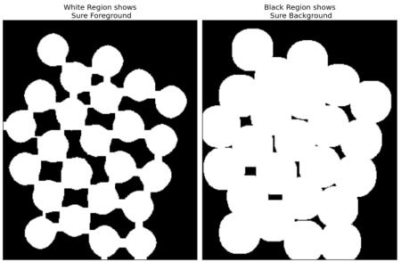

**Gambar 4. Watershed**

## Desain

### **Flow Chart**

1

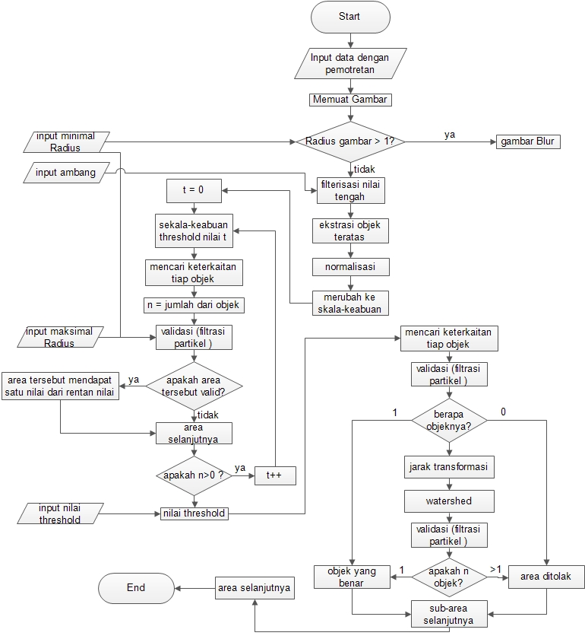

2

3

**Gambar 5. Flow Chart**

Flow chart berikut menjelaskan proses berjalannya sistem aplikasi. Citra di tangkap dan dimuat untuk menghitung radius koloni bakteri yang ada, lalu di normalisasikan dan di ubah ke skala-keabuan (1). Selanjutnya nilai keabuan dimasukkan kedalam proses *thresholding* dengan inputan minimum dan maksimum nilai radius dari koloni bakteri yang ada, melakukan validasai dari tiap koloni bakteri yang terdeteksi, menghitung jumlah koloni bakteri yang terdeteksi dan mendapatkan nilai *threshold* yang diinginkan (2). Dari nilai *threshold* di masukkan kedalam proses *watershed* dengan memvalidasi koloni bakteri yang tertangkap, menghitung jumlah koloni, dan melakukan *distance transform* untuk menghubungkan koloni bakteri yang sekoloni, mendapatkan nilai *watershed* dan menghitung ulang tiap-tiap koloni yang terhubung. Dan berakhir dengan jumlah koloni yang terdeteksi (3).

# Relevansi

Berbeda dari jurnal oleh Quentin Geissmann dengan mengembangkan aplikasi *OpenCFU, a New Free and Open-Source Software to Count Cell Colonie and Other Circular Objects* beliau menggunakan *Open Source* yang berbasis desktop untuk menunjang perhitungan koloni bakteri yang ada. Namun pada penelitian kalini penulis menggunakan *open-source* dari model yang lain yaitu *OpenCV* yang berfokus dengan media android dan cara pengambilan objek yang berbeda.

Manfaat dari aplikasi berbasis android ini adalah memudahkan para pelajar, mahasiswa atau peneliti saat melakukan penelitian perhitungan koloni bakteri menggunakan ponsel pintar mereka, tanpa harus membeli alat yang cukup besar ataupun mahal untuk menghitung koloni bakteri ataupun menghitung secara manual jumlah dari koloni bakteri yang ada pada cawan petri.

# Sistematika Penulisan Laporan

Uraian dalam laporan Skripsi penulis menyusun dengan Sistematika penulisan sebagai berikut:

**BAB I** : Pendahuluan berisikan tentang latar belakang, rumusan masalah, batasan masalah, tujuan dan manfaat.

**BAB II** : Landasan teori berisikan tentang tinjauan pustaka dari aplikasi yang penulis buat.

**BAB III** : Berisi mengenai tahapan yang dilakukan untuk menyelesaikan masalah pada tugas akhir yang bersumber dari proses dalam perencanaa tugas akhir. Metode penelitian berisi urauian tentang metode pengmbilan data, metode pengembangan sistem, fase-fase pengembangan sistem.

**BAB IV** : Analisa dan Perancangan berisikan tentang analisa sistem aplikasi dan perancangannya.

**BAB V** : Implementasi berisikan penerapan/implementasi dari aplikasi yang telah penulis buat. Mulai dari implementasi proses dan implementasi data.

**BAB VI** : Pengujian dan Pembahasan berisikan tentang pengujian proses serta analisa dari hasil proses tersebut.

**BAB VII** : Kesimpulan berisikan tentang kesimpulan dan saran.

# Jadwal Kegiatan

**Tabel 2. Jadwal Kegiatan**

|  |  |  |  |  |  |  |  |  |  |  |  |  |  |  |  |  |  |  |  |  |  |  |  |  |  |  |  |  |  |
| --- | --- | --- | --- | --- | --- | --- | --- | --- | --- | --- | --- | --- | --- | --- | --- | --- | --- | --- | --- | --- | --- | --- | --- | --- | --- | --- | --- | --- | --- |
| No | Kegiatan | November | | | | Desember | | | | Februari | | | | Maret | | | | April | | | | Mei | | | | Juni | | | |
| 1 | 2 | 3 | 4 | 1 | 2 | 3 | 4 | 1 | 2 | 3 | 4 | 1 | 2 | 3 | 4 | 1 | 2 | 3 | 4 | 1 | 2 | 3 | 4 | 1 | 2 | 3 | 4 |
| **1** | **Usulan Judul** |  |  |  |  |  |  |  |  |  |  |  |  |  |  |  |  |  |  |  |  |  |  |  |  |  |  |  |  |
|  | Pencarian Konsep Ide |  |  |  |  |  |  |  |  |  |  |  |  |  |  |  |  |  |  |  |  |  |  |  |  |  |  |  |  |
|  | Pengajuan Topik Skripsi |  |  |  |  |  |  |  |  |  |  |  |  |  |  |  |  |  |  |  |  |  |  |  |  |  |  |  |  |
|  | Pengajuan Pembimbing |  |  |  |  |  |  |  |  |  |  |  |  |  |  |  |  |  |  |  |  |  |  |  |  |  |  |  |  |
| **2** | **Pra Proposal** |  |  |  |  |  |  |  |  |  |  |  |  |  |  |  |  |  |  |  |  |  |  |  |  |  |  |  |  |
|  | Bimbingan Pembuatan Proposal |  |  |  |  |  |  |  |  |  |  |  |  |  |  |  |  |  |  |  |  |  |  |  |  |  |  |  |  |
|  | Observasi Data Koloni Bakteri ke Laboratorium |  |  |  |  |  |  |  |  |  |  |  |  |  |  |  |  |  |  |  |  |  |  |  |  |  |  |  |  |
| **3** | **Analisa** |  |  |  |  |  |  |  |  |  |  |  |  |  |  |  |  |  |  |  |  |  |  |  |  |  |  |  |  |
|  | Analisa Data Koloni Bakter |  |  |  |  |  |  |  |  |  |  |  |  |  |  |  |  |  |  |  |  |  |  |  |  |  |  |  |  |
|  | Analisa Aplikasi Penghitung Koloni Bakteri |  |  |  |  |  |  | **L** |  |  |  |  |  |  |  |  |  |  |  |  |  |  |  |  |  |  |  |  |  |
| **4** | **Desain** |  |  |  |  |  |  | **I** |  |  |  |  |  |  |  |  |  |  |  |  |  |  |  |  |  |  |  |  |  |
|  | Desain Flow chart |  |  |  |  |  |  | **B** |  |  |  |  |  |  |  |  |  |  |  |  |  |  |  |  |  |  |  |  |  |
|  | Desain mock-up aplikasi |  |  |  |  |  |  | **U** |  |  |  |  |  |  |  |  |  |  |  |  |  |  |  |  |  |  |  |  |  |
|  | Desain interface aplikasi |  |  |  |  |  |  | **R** |  |  |  |  |  |  |  |  |  |  |  |  |  |  |  |  |  |  |  |  |  |
|  |  |  |  |  |  |  |  | **N** | **T** |  |  |  |  |  |  |  |  |  |  |  |  |  |  |  |  |  |  |  |  |
| **5** | **Pengumpulan** |  |  |  |  |  |  | **A** | **A** |  |  |  |  |  |  |  |  |  |  |  |  |  |  |  |  |  |  |  |  |
|  | Pengumpulan Data Koloni |  |  |  |  |  |  | **T** | **H** |  |  |  |  |  |  |  |  |  |  |  |  |  |  |  |  |  |  |  |  |
|  |  |  |  |  |  |  |  | **A** | **U** |  |  |  |  |  |  |  |  |  |  |  |  |  |  |  |  |  |  |  |  |
| **6** | **Perakitan** |  |  |  |  |  |  | **L** | **N** |  |  |  |  |  |  |  |  |  |  |  |  |  |  |  |  |  |  |  |  |
|  | Coding Program |  |  |  |  |  |  |  |  |  |  |  |  |  |  |  |  |  |  |  |  |  |  |  |  |  |  |  |  |
|  | Implementasi Algoritma |  |  |  |  |  |  |  | **B** |  |  |  |  |  |  |  |  |  |  |  |  |  |  |  |  |  |  |  |  |
| **7** | **Pengujian** |  |  |  |  |  |  |  | **A** |  |  |  |  |  |  |  |  |  |  |  |  |  |  |  |  |  |  |  |  |
|  | Pengujian Aplikasi |  |  |  |  |  |  |  | **R** |  |  |  |  |  |  |  |  |  |  |  |  |  |  |  |  |  |  |  |  |
|  |  |  |  |  |  |  |  |  | **U** |  |  |  |  |  |  |  |  |  |  |  |  |  |  |  |  |  |  |  |  |
| **8** | **Laporan** |  |  |  |  |  |  |  |  |  |  |  |  |  |  |  |  |  |  |  |  |  |  |  |  |  |  |  |  |
|  | Pembuatan Laporan |  |  |  |  |  |  |  |  |  |  |  |  |  |  |  |  |  |  |  |  |  |  |  |  |  |  |  |  |

# DAFTAR PUSTAKA

[1] Geissmann, Q. (2013). OpenCFU, a new free and open-source software to count cell colonies and other circular objects. *PloS one*, *8*(2), e54072.

[2] Poladia, M., Fakatkar, P., Hatture, S., Rathod, S. S., & Kuruwa, S. (2015, May). Detection and analysis of waterborne bacterial colonies using image processing and smartphones. In *Smart Technologies and Management for Computing, Communication, Controls, Energy and Materials (ICSTM), 2015 International Conference on* (pp. 159-164). IEEE.

[3] Anas, A. (2017). PENENTUAN THRESHOLD CITRA MULUT DENGAN METODE NORMAL PROBABILITY DENSITY FUNCTION (NPDF) GUNA MENDETEKSI MULUT PEMELAJAR. *ILKOM Jurnal Ilmiah*, *9*(2), 137-144.

[4] Wijaya, M. C., & Tjiharjadi, S. (2009). Mencari Nilai Threshold yang Tepat untuk Perancangan Pendeteksi Kanker Trofoblas. In *Seminar Nasional Aplikasi Teknologi Informasi (SNATI)*.

[3] Purnawansyah, M. KATA PENGANTAR.

[4] http://binus.ac.id/malang/2017/10/introduction-to-open-cv/

[5] Chen, W. B., & Zhang, X. (2010, April). A new watershed algorithm for cellular image segmentation based on mathematical morphology. In *Machine Vision and Human-Machine Interface (MVHI), 2010 International Conference on*(pp. 653-656). IEEE.

[6] Heath, M. D., Sarkar, S., Sanocki, T., & Bowyer, K. W. (1997). A robust visual method for assessing the relative performance of edge-detection algorithms. *IEEE Transactions on Pattern Analysis and Machine Intelligence*, *19*(12), 1338-1359.

[7] Schwenk, K., & Huber, F. (2015, October). Connected Component Labeling algorithm for very complex and high-resolution images on an FPGA platform. In *High-Performance Computing in Remote Sensing V* (Vol. 9646, p. 964603). International Society for Optics and Photonics.

[8] Yislam, Segmentasi Objek Dengan Algortima *Watershed*. Jatinangor

[9] Cahyan, P. A., Aswin, M., & Mustofa, A. (2013). Segmentasi Citra Digital dengan Menggunakan Algoritma Watershed dan Lowpass Filter sebagai Proses Awal. *Jurnal Mahasiswa Teknik Elektro Universitas Brawijaya*, *1*(5).